Konzept

NB/BW

Nachbetreuung und
Begleitetes Wohnen

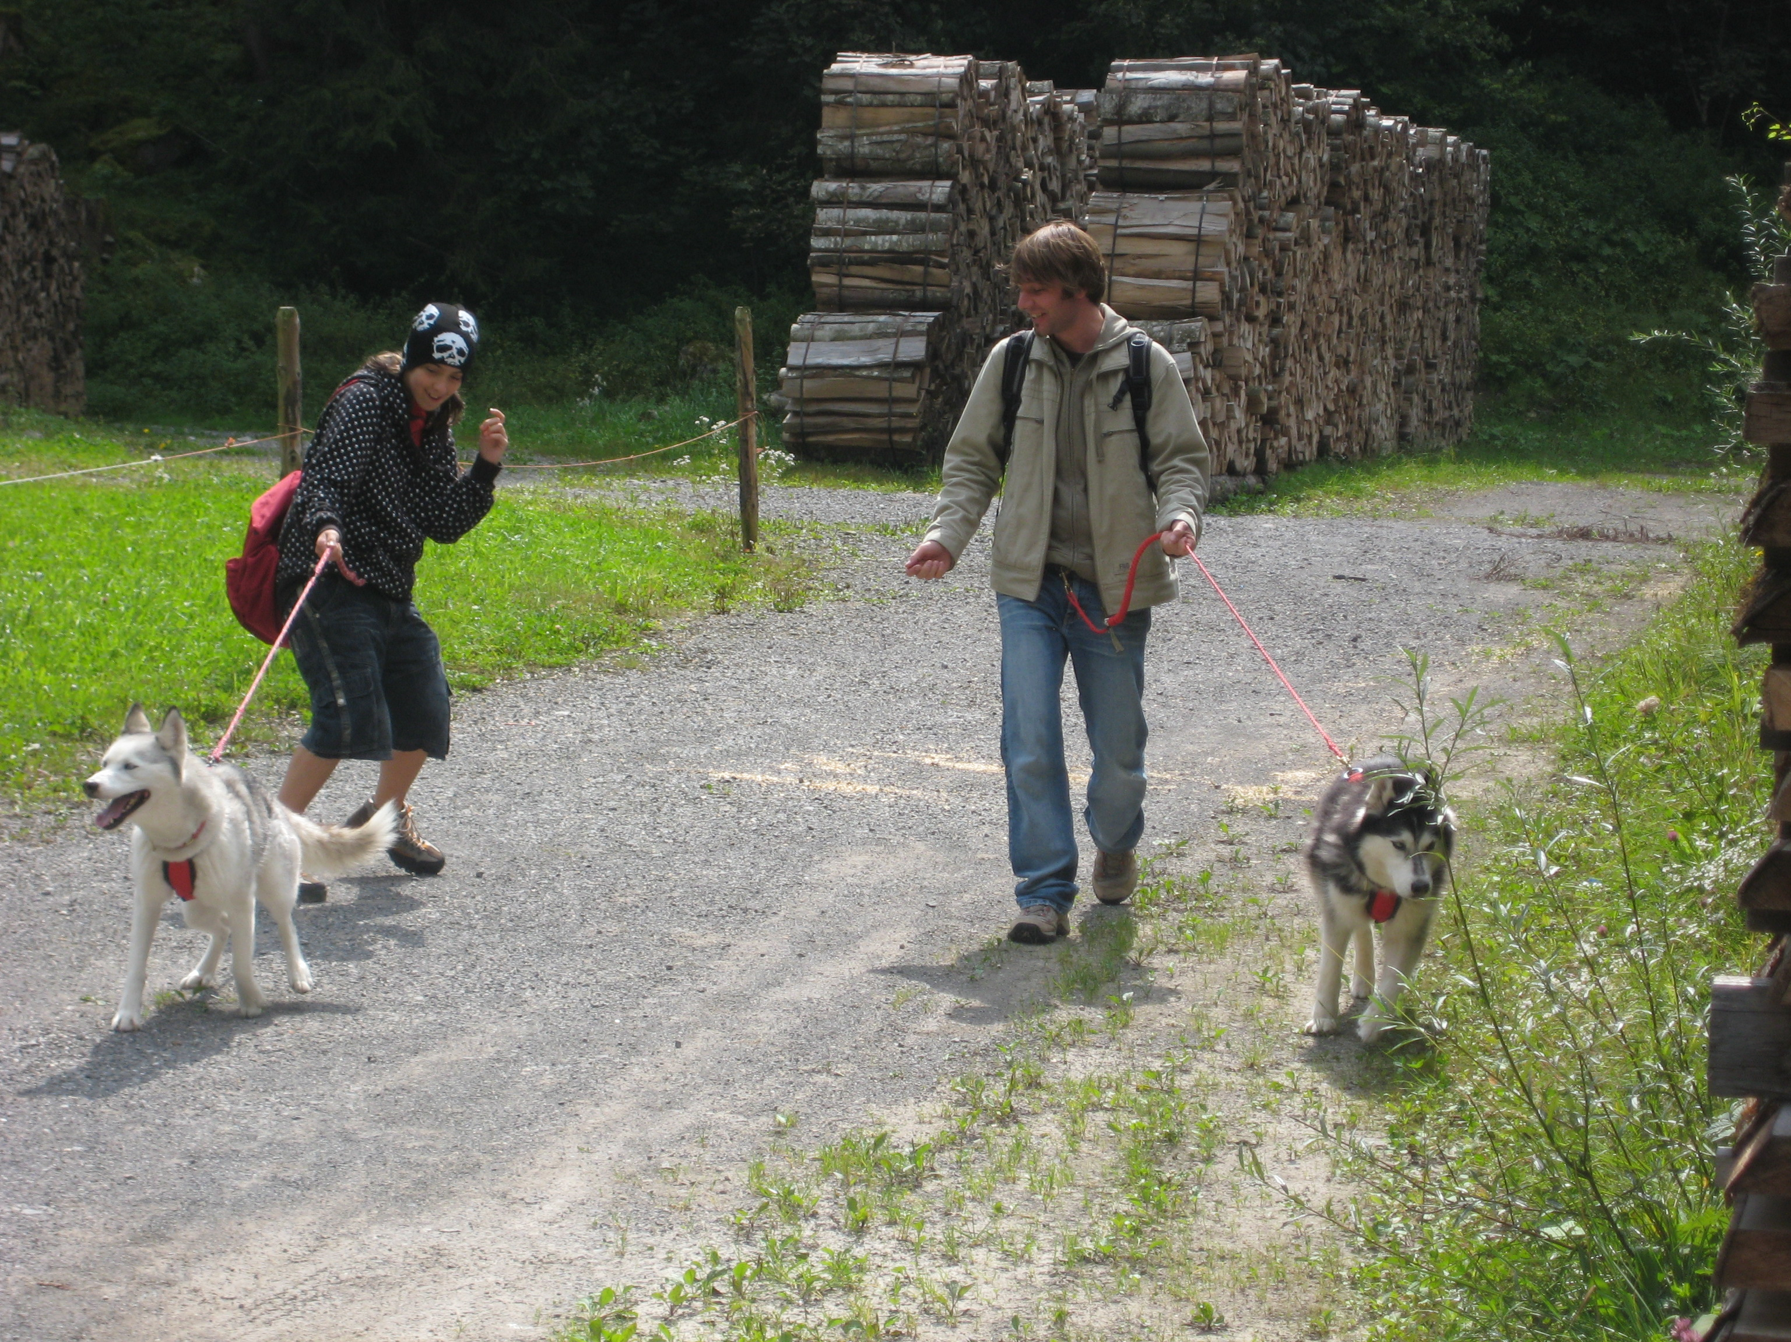

Stäfa, April 2018

INHALTSVERZEICHNIS

 |  | Seite
1. | ZIELGRUPPE | 3
2. | ANGEBOTSBESCHRIEB | 3
2.1 | Kurzbeschrieb | 3
2.2 | Platzangebot | 3
2.3 | Ziele des Angebots | 3
2.4  2.4.1  2.4.2  2.4.3 | Leistungsangebote der NB/BW  Pädagogisches Leistungskonzept  Administratives und organisatorisches Leistungsangebot  Weitere Dienstleistungen | 4  4  4  4
3. | AUFENTHALTSGESTALTUNG | 5
3.1 | Aufnahmekriterien | 5
3.2  3.2.1  3.2.1.1  3.2.1.2  3.2.1.3 | Aufnahmeverfahren  Anfrage  Erstes Standortgespräch  Weiteres Standortgespräch  Übertrittsgespräch | 5  5  6  6
3.3 | Bezugspersonensystem | 6
3.4 | Aufenthalt | 7
3.4.1 | Dauer und Verlauf des Aufenthalts | 7
3.4.2 | Krisen | 7
3.4.3 | Einzelgespräche | 7
3.4.4 | Anlässe | 8

1 ZIELGRUPPE

Unser Angebot richtet sich an normalbegabte Jugendliche beiderlei Geschlechts ab 17 Jahren bis Ende der Lehre/Ausbildung.

Aufnahme finden Jugendliche mit altersentsprechenden Kompetenzen in der Alltagsbewältigung,

- die seit mindestens einem Jahr im Haus Egli leben
- die nicht mehr bei ihren Eltern(teilen) leben können oder wollen
- die den Alltag noch nicht in allen Teilen selbständig bewältigen können, resp. die sich nach einer professionellen Betreuungsphase verselbständigen sollen.
- die in einer Ausbildung (Praktikum, Lehre) stehen oder vorübergehend auf dem Arbeitsmarkt arbeiten mit der Perspektive auf einen Ausbildungsplatz

2 ANGEBOTSBESCHRIEB

2.1 Kurzbeschrieb
Das NB/BW ist ein Anschlussangebot für Jugendliche nach dem stationären Aufenthalt in Haus Egli. Dieses Angebot wird kostendeckend mit den Versorgertaxen finanziert. Es ist ein Leistungsauftrag mit dem Angebot: Nachbetreuung im Begleiteten Wohnen für Jugendliche (NB/BW). Zusammen mit dem Jugendlichen wird eine externe Wohnung gesucht, in der sie/er auch nach Beendigung des NB/BW weiter wohnen kann.
Das NB/BW ermöglicht den Jugendlichen die Übernahme von Eigenverantwortung, die Entwicklung von Selbständigkeit und die Erweiterung von sozialen Kompetenzen.
Die Intensität der sozialpädagogischen Betreuung ist bedarfsgerecht ausgerichtet.
In den ersten 3 Monaten im begleiteten Wohnen, während der Probezeit, wird der Wohnplatz in der Jugendlichengruppe frei gehalten um bei einem Misserfolg eine Rückkehr in die Stammgruppe zu ermöglichen

2.2 Platzangebot
Das NB/BW Angebot richtet sich nur an Jugendliche aus dem Haus Egli und ist auf 3 Plätze beschränkt.

2.3 Ziele des Angebots
Die Jugendlichen lernen, sich selbstbewusst und eigenverantwortlich den Anforderungen des gesellschaftlichen Lebens zu stellen. Diese Forderung nach gesellschaftlicher Integration stellen wir durch das Erreichen folgender Teilziele sicher:

- Der Anschluss der schulischen bzw. beruflichen Ausbildung ist erfolgt oder gesichert (Integration in die Arbeitswelt)
- Die Kompetenzen in der Alltagsbewältigung sind verbessert
- Lebensbewältigungsstrategien sind verbessert
- Professionelle Fremdhilfe ist überflüssig oder eine entsprechende Anschlusslösung gewährleistet

2.4 Leistungsangebote der NB/BW
Unser Angebot lässt sich in drei Teilbereiche aufteilen und wird folgend beschrieben.

2.4.1 Pädagogisches Leistungsangebot
Das pädagogische Leistungsangebot konzentriert sich auf die Sicherstellung der Befriedigung der biologischen, psychischen und sozialen Bedürfnisse des Jugendlichen. Wir bieten:

- Unterstützung im Schaffen eines „gelingenden“ Alltags
- Hilfestellung zur Bewältigung kritischer Situationen
- Vermitteln von Verarbeitungshilfen, die Lernprozesse aktivieren und Perspektiven eröffnen
- Vermitteln von Wissen und Können für die Alltagsbewältigung: Haushaltführung, Budgetplanung, Freizeitgestaltung, Ernährung, Hygiene etc.

Für die Überprüfung der Leistungen sowie die Situationsanalyse / Interventionsplanung / Evaluation sind folgende Gefässe im Lattenberg, im Haus Egli vorhanden:

- Erkennen und Erfassen der individuellen und strukturellen Bedingungen der Alltagsabläufe > Jugendlichenbesprechung im Team
- Systematische Situationsanalyse: Beschreiben und Erklären von personalen und sozialen Systemen > Jugendlichenbesprechung, Standortgespräche im Team
- Erfassen der Bedürfnisse, Ressourcen und Defizite der KlientInnen > Journalführung
- Überprüfung der formulierten Ziele > Standortgespräch (alle 3 Monate)
- Überprüfung der Angemessenheit des Mitteleinsatzes > Förderplanung im Team (halbjährlich)

2.4.2 Administratives und organisatorisches Leistungsangebot
Folgende administrative und organisatorische Leistungen werden vollbracht:

- Aktenführung, Klientenbezogene Dokumentation
- Journalführung, Verfassen von Berichten
- Protokoll der Standortgespräche
- Korrespondenz
- Budgetierung und Kassenführung

2.4.3 Weitere Dienstleistungen
Die Schaffung der materiellen Voraussetzung für den Alltag sowie die Vernetzung mit dem sozialen Umfeld des Jugendlichen ist ein weiteres Leistungsangebot und beschreibt sich wie folgt:

- Suchen, Planen und Beschaffen von Wohnungen
- Planen und Beschaffen von Einrichtungsgegenständen und allgemeinen Gebrauchsgütern, allgemeine Einrichtungsarbeiten
- Bereitstellung eines Einrichtungskredits für das Beschaffen der Wohnungseinrichtung
- Unterstützen bei der Einrichtung der Wohnung
- Budgetplanung und Verwaltung
Vernetzung mit dem sozialen Umfeld des Jugendlichen:

- mit Lebensfeldern, in denen die Jugendlichen sich befinden
- mit Einweisenden Stellen
- mit am Hilfsprozess beteiligten Personen ohne agogischen Auftrag
(z.B. Berufsberater, Ärztin, Therapeut)
- mit Nachbarschaft, Vereinen
- mit Vermieter, Hauswart

3 AUFENTHALTSGESTALTUNG

3.1 Aufnahmekriterien
Neben den formellen Grundlagen für eine Platzierung sind folgende Faktoren bestimmend für eine Aufnahme:

- Die Jugendlichen sind in der Lage, ihren Alltag weitgehend selbständig zu organisieren.
- Die Jugendlichen bedürfen zur Festigung und Weiterentwicklung ihrer Handlungskompetenzen beratende sozialpädagogische Unterstützung.
- Die Jugendlichen stehen in einer externen Ausbildung (Schule, Lehre)
- Die Jugendlichen sind zur Zusammenarbeit motiviert (Offenheit und Transparenz) und zeigen die Bereitschaft, Eigenverantwortung zu übernehmen.
- Der Wohnsitz der Jugendlichen beschränkt sich auf die Begleitmöglichkeiten des Teams.

3.2 Aufnahmeverfahren
Der Lattenberg hat für sich das Aufnahmeverfahren festgelegt und damit verbindliche Standards gesetzt. Eine solche Standardisierung soll die Transparenz bzw. Nachvollziehbarkeit für alle am Aufnahmeprozess Beteiligten gewährleisten.

    - Anfrage

3.2.1.1 Erstes Standortgespräch
mit dem/der Jugendlichen, der Einweisenden Stelle, Eltern, Bezugsperson, Institutionsleitung (evtl. Therapeuten)

- An einem Standortgespräch bringt der/die Jugendliche den Wunsch ein, ins Begleitete Wohnen wechseln zu wollen.
- Anhand des Konzeptes NB/BW wird das Angebot vorgestellt und allfällige Fragen geklärt.
- Das Anliegen des Jugendlichen wird mit allen Anwesenden besprochen und das grundsätzliche Einverständnis aller beteiligten Erziehungsverantwortlichen eingeholt.
- An den Platzierungsverantwortlichen wird der Auftrag erteilt, die Kostengutsprache für das Begleitete Wohnen zu klären.
- Anhand der Aufnahmekriterien (siehe Punkt 3.1) werden die konkreten Ziele und der Zeitplan für den/die Jugendliche festgelegt.
- Die Finanzierung der Wohnungseinrichtung wird besprochen, nach Möglichkeit soll der/die Jugendliche Geld sparen für diese.

Das Erreichen der Zielvorgaben, das Einverständnis aller Erziehungsberechtigten, sowie das Einhalten des Zeitplanes und die Klärung der Finanzierung sind die Voraussetzungen für eine definitive Aufnahme ins NB/BW. In den darauffolgenden Standortgesprächen werden individuell nach Zeitplan die verschiedenen Kriterien und Ziele überprüft.

3.2.1.2 Weiteres Standortgespräch
mit dem/der Jugendlichen, der Einweisenden Stelle, Eltern, Bezugsperson, Institutionsleitung (evtl. Therapeuten)

- Die Ziele sind erreicht, die Finanzierung ist geklärt und alle berechtigten Erziehungspersonen einverstanden mit dem Schritt ins Begleitete Wohnen des Jugendlichen.
- Anhand der Checkliste (Checkliste Übertritte) wird das weitere Vorgehen und die Verantwortungen geklärt.
- Es wird Klarheit geschaffen und die Verbindlichkeit aufgezeigt

3.2.1.3 Übertrittgespräch
mit dem/der Jugendlichen, der Bezugsperson, dem Institutionsleiter

Das Übertrittsgespräch findet statt, wenn eine passende Wohnung gefunden und der Wohnungsvertrag unterzeichnet worden ist. Mit diesem Übertrittsgespräch beginnen auch die Austrittsphase aus dem Haus Egli und die Übertrittsphase ins Begleitete Wohnen.

- der Vertrag für das NB/BW wird unterzeichnet.
- Anhand der Checkliste wird das weitere Vorgehen konkretisiert.
- Das Umzugsdatum wird festgelegt und ein Termin für die Probezeitauswertung wird festgelegt.
- Ein konkreter Zeitplan wird erstellt.

3.3 Bezugspersonensystem
Der Jugendliche wird in der NB/BW betreut durch eine konstante Bezugsperson. Nach Möglichkeit soll dies die gleiche Bezugsperson bleiben, wie dies im Aufenthalt im Haus Egli der Fall war (bestehende Beziehung). Es stehen für die Begleitung maximal 20 Stellenprozente zur Verfügung inklusiv aller administrativen Arbeiten.

- Bezugsperson: Die Bezugsperson begleitet und berät die Jugendliche punktuell, bedarfsgerecht und subsidiär an wöchentlichen Treffen. Daneben koordiniert die Bezugsperson die Einsätze des professionellen Helfersystem (mit oder ohne agogischen Auftrag) und der regulären Sozialisationsfelder (Familie; Schule, Beruf/Arbeit, jugendspezifische Sozialisationsfelder). Sie ist ausserdem für eine professionelle Falldokumentation verantwortlich und erledigt alle administrativen Aufgaben.
- Rollende Aufenthaltsplanung: Die Bezugsperson arbeitet mit dem/der Jugendlichen nach den Grundsätzen des Lösungsorientierten Ansatzes. An den alle 3 Monaten stattfindenden Standortgesprächen werden die Zielsetzungen und Interventionen überprüft und neue Ziele erarbeitet. Diese Gespräche finden in der Wohnung des/der Jugendlichen statt. Für das Protokoll des Gespräches ist die Bezugsperson verantwortlich.
- Qualitätssicherung im personellen Bereich: Grundvoraussetzung für alle Mitarbeitenden ist eine pädagogische Grundausbildung auf der tertiären Bildungsstufe. Besonderer Aufmerksamkeit bedarf die Qualitätssicherung der Arbeit der Bezugsperson, da diese den grössten Teil der pädagogischen Betreuung und Begleitung alleine leistet und damit die Reflexionsdistanz erschwert ist. Für das gewährleisten der Reflexionsmöglichkeit stehen der Bezugsperson die wöchentlich stattfindenden Jugendlichenbesprechung im Team für Fallbesprechungen zur Verfügung, die regelmässigen Fachberatungen und Supervisionen, sowie die halbjährlich durchgeführten Förderplanungen im Team. Ausserdem steht allen Mitarbeitenden ein breites Angebot an internen und externen Weiterbildungen offen.

3.4 Aufenthalt

    - Die ersten 3 Monate des Aufenthalts
Während der ersten 3 Monate des Aufenthalts im begleiteten Wohnen, besteht für die Jugendlichen bei unüberwindbaren Krisen die Möglichkeit, in das Haus Egli zurückzukehren. Während dieser Zeit wird der Wohnplatz auf der Jugendlichengruppe frei gehalten. Für Jugendliche nach dem vollendeten Altersjahr entfällt diese Möglichkeit

3.4.2 Krisen
Krisen und Rückschläge sind normaler Bestandteil adoleszenter Entwicklungsverläufe. Wir tragen Krisen solange mit als die Kooperationsbereitschaft des Beteiligten gegeben ist und Interventionsmöglichkeiten im Rahmen unseres Angebotes möglich sind. Grenzen sind uns insbesondere bei fehlender Tagesstruktur über einen längeren Zeitraum, bei schweren psychischen Störungen und bei massivem Drogenmissbrauch gesetzt. Denkbar im Rahmen einer Krisenintervention ist neben dem Einbezug verschiedener interner und externer Fachstellen auch eine kurzfristige Intensivierung der Betreuung.

3.4.3 Einzelgespräche
Das Einzelgespräch findet einmal pro Woche zwischen der Bezugsperson und dem/der Jugendlichen statt, dauert in der Regel ein bis zwei Stunden und wird nach den Grundlagen des Lösungsorientierten Ansatzes geführt. Der Ort des Gespräches ist gewöhnlich die Wohnung des/der Jugendlichen. Das Einzelgespräch ist für die Jugendlichen verbindlich.

Auf der Grundlage einer Vertrauensbeziehung wird es für die Jugendlichen möglich, sich auf Reflexions- und Veränderungsprozesse einzulassen. Die Absicht unserer Auseinandersetzungen liegt in der Stärkung und Entwicklung von Handlungskompetenzen und der damit verbundenen Autonomie mittels:
- Realitätsprüfung: Erkennen der verschiedenen und z. T widersprüchlichen Rollenerwartungen und der möglichen Handlungsspielräume.

- Selbstwahrnehmung: Erkennen der eigenen Bedürfnisse und wahrnehmen und einschätzen der eigenen Fähigkeiten.

- Zurücknehmen, abwehren oder hemmen von Handlungswünschen: Aufschieben der Bedürfnisbefriedigung.

- Entwerfen von Handlungsplänen: angemessene Berücksichtigung der sozialen und personalen Bedingungen.

3.4.4 Anlässe
Die Jugendlichen werden bei Anlässen wie Neujahrsessen, Eltern- und Bezugspersonennachmittag, usw., welche der Lattenberg durchführt, eingeladen. Diese Anlässe sind für die Jugendlichen nicht verbindlich. Es soll eine Möglichkeit geboten werden, Kontakte zu Ort und Personen, welche in Verbindung mit dem Lattenberg stehen, aufrecht zu erhalten.

Stäfa, überarbeitet April 2018 S. Rölli

